MEMORIA P3

ERROR DE INSTALACIÓN----se ha tenido que usar nvm 12.0.0

(mirar 2 capturas teams 8/12/20)

INSTALACIÓN CORRECTA

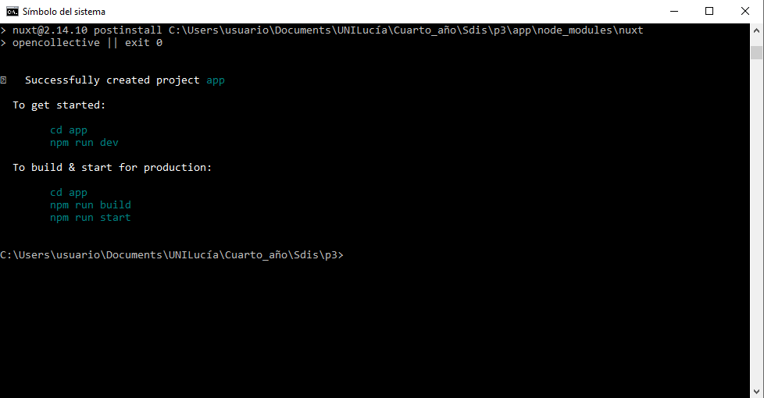

EJECUTANDO LA APP POR PRIMERA VEZ

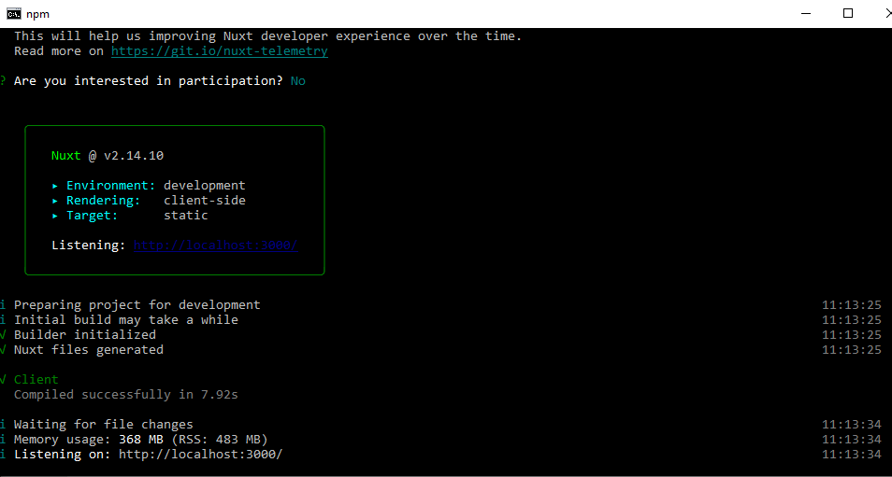

LO QUE SALE AL PONER localhost:3000 EN EL BROWSER

